ЗМІСТ

Вступ
- Загальні основи управління активами і пасивами на підприємстві
  - Економічна сутність та класифікація активів підприємства
  - Економічна сутність та класифікація пасивів підприємства
  - Сутність і завдання управління активами і капіталом
- Методологічні основи управління активами підприємства
  - Принципи формування операційних активів
  - Управління оборотними активам
  - Управління необоротними активами
- Методологічні основи управління пасивами підприємства
  - Принципи формування капіталу створюваного підприємства
  - Управління власним капіталом підприємства
  - Управління позиковим капіталом підприємства
- Фінансовий аналіз холдингової компанiї "АвтоКрАЗ" у формi вiдкритого акцiонерного товариства
  - Горизонтальний та вертикальний аналіз балансу та звіту про фінансові результати
  - Факторний аналіз результату операційної діяльності підприємства
  - Фінансово – коефіцієнтний аналіз діяльності підприємства
  - Визначення типу фінансової стійкості підприємства
  - Визначення операційного та операційно - фінансового циклу підприємств
  - Оцінка ймовірності банкрутства підприємства
Висновок
Список використаних джерел
Вступ

В сучасних кризових умовах на перший план виходить оптимізація діяльності підприємства. Одним з основних елементів такої оптимізації є удосконалення управління активами (майном) і пасивами (капіталом) підприємства. Отже ефективне управління забезпечить виживання і процвітання підприємства на ринку, що є завжди актуальним.
Метою дослідження є детальний аналіз економічної сутності, класифікації, складу активів і пасивів підприємства, розгляд основних методів управління ними.
Об’єкт дослідження – сучасні методи управління активами і пасивами підприємства.
Предмет дослідження – економічні та фінансові відносини, щов виникають під час формування і управління активами і пасивами підприємства.
Завданнями дослідження, які поставлені та вирішені для досягнення мети роботи є :
- Досліджено поняття і економічна суть активів і пасивів;
- Розглянуто класифікацію цих елементів ;
- Визначено основні методи управління активами підприємства;
- Досліджено основі методики формування і управління пасивами підприємства;
- На основі звітності холдингової компанiї "АвтоКрАЗ" у формi вiдкритого акцiонерного товариства за 2008 проведено фінансовий аналізу його діяльності.

1. Загальні основи управління активами і пасивами на підприємстві

1.1 Економічна сутність та класифікація активів підприємства

Активи - ресурси, контрольовані підприємством в результаті минулих подій, використання яких, як очікується, приведе до надходження економічних вигод у майбутньому. [1]
Згідно ПСБО 2 Баланс і активи підприємства поділяються на обортні та необоротні активи.
Оборотні активи - це грошові кошти та їх еквіваленти, що не обмежені у використанні, а також інші активи, призначені для реалізації чи споживання протягом операційного циклу, чи протягом дванадцяти місяців з дати балансу.
Операційний цикл- це проміжок часу між придбанням запасів для здійснення господарської діяльності та отримання коштів від реалізації вирообленої з них прдукції або товарів і послуг.
У балансі активи підприємства розміщені у трьох розділах:
I розділ- необоротні активи;
II розділ – оборотні активи;
III розділ- витрати майбтніх періодів.
До необоротніх активів належать: нематеріальні активи; незавершене будівництво; основні засоби; довгострокові фінансові інвестиції; довгострокова дебіторська заборгованість; відстрочені податкові активи; інші необоротні активи.
До оборотних активів належать: запаси (виробничі запаси, тварининаи вирощуванні та відгодівлі, незавершене виробництво, готова продукція, товари); векселі одержані; дебіторська заборгованість за товари, роботи, поступи 9 чиста реалізацйна вартість, первісна вартість, резерв сумнівних боргів); дебіторська заборгованість за розрахунками ( з бюджетом, за виданими авансами, з нарахованих доходів, із внутрішніх розрахунків); інша поточна дебіторська заборгованість; поточні фінансові інвестиції; грошові кошти та їх еквіваленти ( в національній валюті, в іноземній валюті); інші оборотні активи. [2]
У складі витрат майбутніх періодів відображаються витрати, що мали місце протягом поточного або попередніх звітних періодів, але належать до наступних звітних періодів. [1]

Таблиця 1.1 Класифікація активів підприємства [3,с.41]
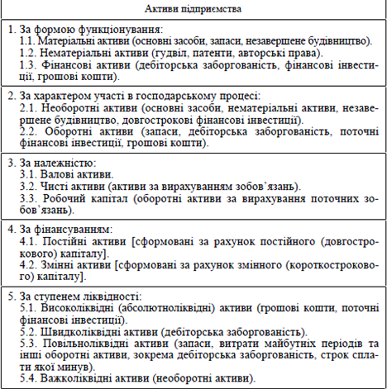

В складі оборотних активів підприємства виділяють наступні їх елементи:
- виробничі запаси сировини і напівфабрикатів;
- запаси малоцінних і швидкозношуваних предметів;
- об’єм незавершеного виробництва;
- запаси готової продукції, призначеної для реалізації;
- поточна дебіторська заборгованість;
- грошові кошти в національній валюті;
- грошові кошти в іноземній валюті;
- еквіваленти грошових коштів;
- поточні фінансові інвестиції;
До складу необоротних активів відносяться:
- основні засоби;
- нематеріальні активи;
- незавершене виробництво;
- довгострокові фінансові інвестиції;
- інші види необоротних активів. [4]
Схематично це можна представити у вигляді схеми.

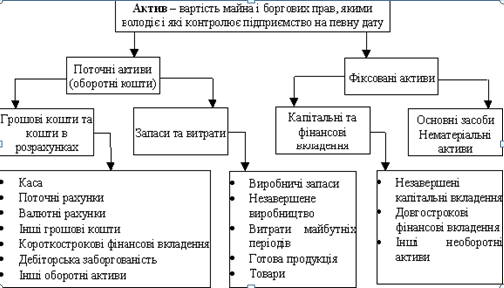
Рисунок 1.1 Склад активів підприємства [6]

1.2 Економічна сутність та класифікація пасивів підприємства

Пасиви підприємства (тобто джерела фінансування його активів) складаються з власного капіталу і резервів, довготермінових зобов'язань, поточних зобов'язань та кредиторської заборгованості. [5]
Під капіталом розуміють матеріальні засоби і грошові кошти, вкладені в підприємство з метою здійснення підприємницької діяльності. Глибше зрозуміти сутність капіталу можна розглянувши його класифікацію за різними ознаками.
1. За ознакою власності капітал поділяють на власний і позиковий.
До власного капіталу розуміють грошові кошти і матеріальні засоби, які самостійно формуються підприємством для забезпечення свого розвитку.
До позикового капіталу відносять грошові кошти та інше майно, що залучається для фінансування розвитку підприємства із зовнішніх джерел на платній поворотній основі.
Аналіз основних відмінностей між власним і позиковим капіталом показує, що за рахунок позикового капіталу підприємство має більше можливостей нарощення свого виробничого потенціалу, але при цьому зростає ризик втрати його фінансової стійкості.
За позичковий капітал власник отримує фіксовану винагороду у вигляді відсотків, за власний капітал — фіксованої винагороди немає, винагорода залежить від результатів діяльності і сплачується у вигляді дивідендів.
2. За тривалістю використання виділяють довгостроковий (постійний, перманентний) капітал і короткостроковий (змінний) капітал ( рисунок 1.2).

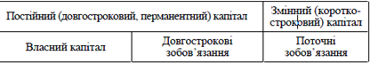
Рисунок 1.2 Склад пасивів підприємства за тривалістю їх використання

3. Залежно від напряму розміщення фінансових ресурсів в активи підприємства капітал поділяється на основний і оборотний.
Дуже важливою з погляду управління фінансами підприємств є комбінована класифікація капіталу, в якій поєднуються різні класифікаційні ознаки: належність капіталу, тривалість його використання та напрями розміщення. Схематично взаємозв’язок між напрямками розміщення капіталу і джерелами його формування зображено на схемі 1.3.
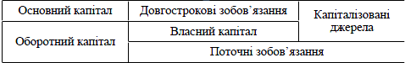
Рисунок 1.3 Комбінована класифікація капіталу

Як видно із схеми, капіталізовані джерела спрямовуються на фінансування необоротних активів і частини оборотних активів. Частина оборотного капіталу, яка сформована на постійній основі, тобто за рахунок капіталізованих джерел, називається робочим капіталом (власні оборотні кошти). Нестача робочого капіталу призводить до підвищення фінансової залежності і свідчить про нестійке фінансове становище підприємства. [5,c.65]
Склад пасивів підприємства зображений на рисунку 1.4

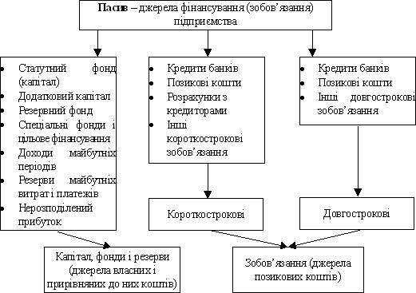
Рисунок 1.4. Склад пасивів підприємства [6]

Згідно з ПСБО 2 надається таке визначення складових балансу:
Власний капітал - частина в активах підприємства, що залишається після вирахування його зобов'язань.
Зобов'язання - заборгованість підприємства, яка виникла внаслідок минулих подій і погашення якої, як очікується, призведе до зменшення ресурсів підприємства, що втілюють в собі економічні вигоди.
Поточні зобов'язання - зобов'язання, які будуть погашені протягом операційного циклу підприємства або повинні бути погашені протягом дванадцяти місяців, починаючи з дати балансу.
У складі забезпечень наступних витрат і платежів відображаються нараховані у звітному періоді майбутні витрати та платежі (витрати на оплату майбутніх відпусток, гарантійні зобов'язання тощо), величина яких на дату складання балансу може бути визначена тільки шляхом попередніх (прогнозних) оцінок, а також залишки коштів цільового фінансування і цільових надходжень, які отримані з бюджету та інших джерел. [1]

1.3 Сутність і завдання управління активами і пассивами

Завдання управління активами підприємства можна поділити на завдання управління оборотними і необоротними активами.
При управлінні оборотними активами необхідно комплексно оцінювати їх позитивні та негативні сторони порівняно з необоротними активами.
Основне завдання управління необоротними активами полягає у забезпеченні своєчасного оновлення основних виробничих фондів та високої ефективності їх використання. Можливості оперативного управління необоротними активами незначні.
І, навпаки, політика управління оборотними активами відзначається значною маневреністю, можливістю активного впливу на їх розмір, склад, структуру, оборотність, ліквідність та прибутковість.
До основних завдань управління оборотними активами належать :
1.Забезпечення безперебійності виробничого процесу. Для реалізації цього завдання необхідно сформувати окремі види активів відповідно до обсягів
2. Прискорення оборотності загальної суми оборотних активів. Це завдання управління оборотними активами реалізовується шляхом збільшення частки активів з високою оборотністю і зменшення частки активів, що обертаються повільно.
3. Забезпечення ліквідності оборотних активів, достатньої для підтримки платоспроможності підприємства за поточними фінансовими зобов’язаннями. Це управлінське завдання реалізується за допомогою постійного контролю за розміром оборотних активів у грошовій, абсолютно ліквідній формі, а також шляхом забезпечення відповідної частини високоліквідних активів у вигляді поточних фінансових інвестицій та інших активів, які за необхідності можуть швидко трансформуватися у грошові кошти.
4. Забезпечення підвищення рентабельності оборотних активів. Реалізувати це управлінське завдання можна шляхом своєчасного використання тимчасово вільних залишків грошових активів для формування ефективного портфеля поточних фінансових інвестицій, що можуть принести підприємству прямий дохід у формі процентів або дивідендів, розміщення коштів на депозит, відкриття контокорентних рахунків у банку. З метою максимізації прибутковості оборотних активів необхідно оптимально поєднувати активи, що дають прямий дохід, і ті активи, які такого доходу не приносять.
5. Мінімізація ризиків і втрат, пов’язаних з формуванням і використанням оборотних активів. Всі види оборотних активів тією чи іншою мірою пов’язані з ризиком втрати. Так, грошовим активам в основному властивий ризик інфляційних втрат; поточним фінансовим інвестиціям – ризик втрати частини доходу у зв’язку з несприятливою кон’юнктурою фінансового ринку, а також ризик інфляційних втрат; дебіторській заборгованості – ризик неповернення або несвоєчасного повернення, а також ризик інфляційних втрат; запасам товарно-матеріальних цінностей – ризик втрати від форс-мажору і природного убутку та ін. [7]
Стратегія управління капіталом (пасивами) підприємства спрямована на вирішення таких основних завдань:
1. Формування достатнього обсягу капіталу, що забезпечить необхідні темпи економічного розвитку підприємства.
2. Оптимізація розподілу сформованого капіталу за видами діяльності та напрямами використання.
3. Забезпечення умов досягнення максимальної доходності капіталу за запланованого рівня фінансового ризику.
4. Забезпечення мінімізації фінансового ризику, пов'язаного з використанням капіталу, за запланованого рівня його доходності.
5. Забезпечення постійної фінансової рівноваги підприємства у процесі його розвитку.
6. Забезпечення належного рівня фінансового контролю над підприємством з боку його засновників.
7. Забезпечення належної фінансової гнучкості підприємства.
8. Оптимізація обігу капіталу.
9. Забезпечення своєчасного реінвестування капіталу [8].
Управління капіталом підприємства, як і весь процес управління, охоплює стратегію і тактику управління. Під стратегією розуміють загальний
напрямок і спосіб використання засобів для досягнення поставленої мети.
Встановлюючи визначені правила й обмеження, стратегія дає змогу сконцентрувати зусилля на тих варіантах рішень, що не суперечать обраному напрямку управлінської діяльності. Тактика управління – це конкретні методи і прийоми досягнення поставленої мети у визначеній ситуації й у визначений момент часу. Завдання тактики управління – вибір найбільш оптимального рішення і способів його втілення в ситуації, яка склалася [9].
Існують такі базові стратегії управління капіталом:
- консервативна, метою якої є отримання дохідності вище, ніж по банківських депозитах за значно менших ризиків, ніж на ринку акцій;
- збалансована, де очікується отримання дохідності, що порівнюється з середньоринковою за найбільш ліквідними акціями, але з меншим ризиком;
- ризикова, де метою є отримання максимального приросту активів;
- індексна призначена для інвесторів, які мають за мету отримання інвестиційного доходу з портфеля цінних паперів, сформованого на основі індексу. [10]

2. Методологічні основи управління активами підприємства

2.1 Принципи формування операційних активів

Управління операційними активами підприємства являє собою систему принципів і метолів розробки та реалізації управлінських рішень, пов'язаних з їх формуванням, ефективним використанням у операційній діяльності підприємства й організацією їх обороту.
Як і весь фінансовий менеджмент, управління операційними активами підпорядковане меті зростання ринкової вартості підприємства. У процесі реалізації цієї мети управління операційними активами підприємства спрямоване на розв'язання наступних основних завдань (рисунок 2.1)

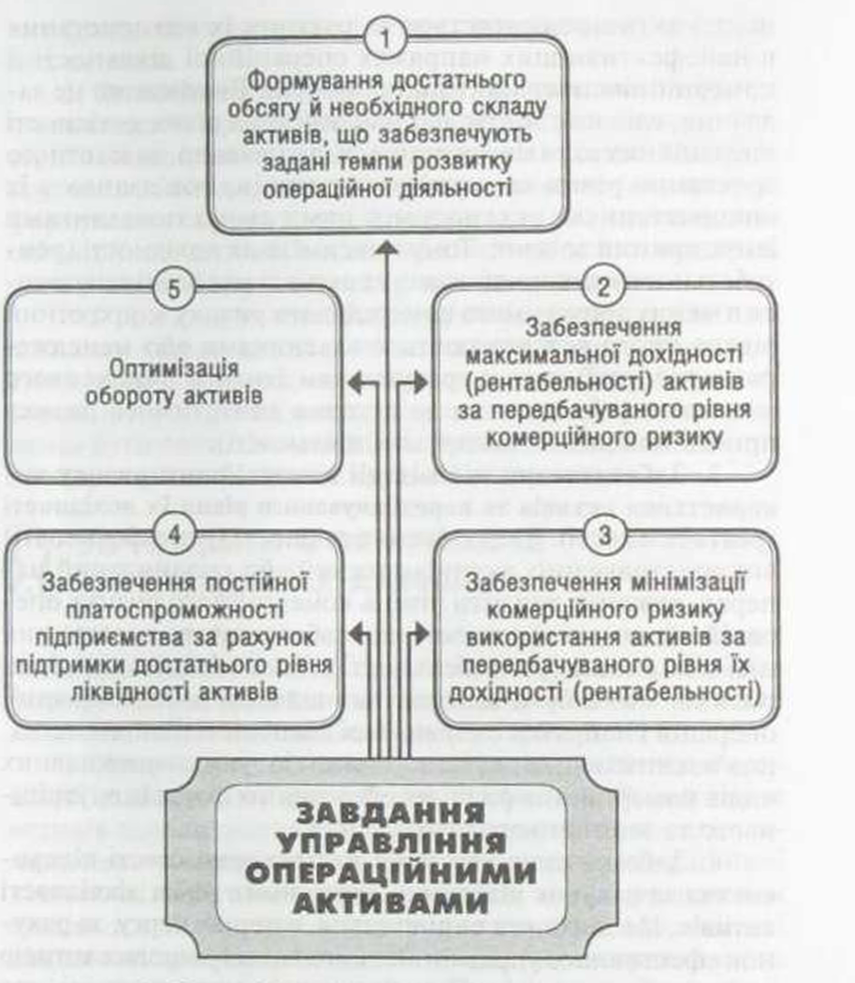
Рисунок 2.1 Основні завдання управління операційними акти вами підприємства

Формування достатнього обсягу й необхідного складу активів, шо забезпечують задані темпи розвитку операційної діяльності. Це завдання реалізується шляхом визначення потреби в необхідних активах, які планується використати в операційному процесі підприємства, оптимізації співвідношення окремих їх видів і залучення найефективніших їх різновидів із позицій рівня продуктивності та потенційної дохідності майбутнього використання.
2. Забезпечення максимальної дохідності (рентабельності) використовуваних активів за передбачуваного рівня комерційного ризику. Максимізація дохідності (рентабельності) активів досягається за рахунок їх використання в найефективніших напрямах операційної діяльності й комерційних операціях підприємства. Виконуючи це завдання, слід пам'ятати, шо максимізація рівня дохідності операційних активів досягається, як правило, за істотного зростання рівня комерційних ризиків, пов'язаних з їх використанням, оскільки між цими двома показниками існує прямий зв'язок. Тому максимізація дохідності (рентабельності) використовуваних активів має забезпечуватися в межах допустимого комерційного ризику, конкретний рівень якого встановлюється власниками або менеджерами підприємства з урахуванням їхнього фінансового менталітету (ставлення до ступеня допустимого ризику при здійсненні господарської діяльності).
Забезпечення мінімізації комерційного ризику використання активів за передбачуваного рівня їх дохідності (рентабельності). Якщо рівень дохідності (рентабельності) використовуваних активів заданий або спланований наперед, важливо знизити рівень комерційного ризику операцій або видів діяльності, що забезпечують досягнення цієї дохідності (рентабельності). Така мінімізація рівня ризиків може бути забезпечена шляхом диверсифікації операцій і напрямів операційної діяльності підприємства, пов'язаних із використанням активів; уникнення певних видів комерційних ризиків; ефективних форм їх внутрішнього та зовнішнього страхування.
Забезпечення постійної платоспроможності підприємства за рахунок підтримки достатнього рівня ліквідності активів. Це завдання вирішується, в першу чергу, за рахунок ефективного управління залишками грошових активів та їхніх еквівалентів. При цьому слід мати на увазі, шо надміру сформовані грошові активи, забезпечуючи високий рівень платоспроможності підприємства, втрачають свою вартість під впливом фактора часу та інфляції. Тому завдання підтримки достатнього рівня платоспроможності належить до оптимізаційних, у процесі вирішення якого повинні враховуватися різні економічні інтереси підприємства. Адже необхідна платоспроможність підприємства забезпечується також високим рівнем ліквідності готової продукції, дебіторської заборгованості, короткотермінових фінансових вкладень і деяких інших видів операційних активів.
5. Оптимізація обороту активів. Це завдання виконується шляхом ефективного управління грошовими й матеріальними потоками активів у процесі окремих циклів їх кругообігу на підприємстві: забезпеченням синхронності формування окремих видів потоків активів, пов'язаних із операційною діяльністю; мінімізацією сукупних витрат на організацію обороту активів у всіх їхніх формах.
Усі розглянуті завдання управління операційними активами підприємства тісно взаємопов'язані, хоча окремі з них і мають різноспрямований характер. Тому в процесі управління операційними активами окремі завдання повинні бути оптимізовані між собою за критерієм можливого зростання ринкової вартості підприємства. [11,c. 173-176]

2.2 Управління оборотними активами

Нормування — це процес обчислення частини оборотних активів (запасів та витрат), потрібної підприємству для забезпечення нормального, неперервного процесу виробництва, реалізації продукції та розрахунків.
Існує цілий ряд причин, що зумовлюють необхідність нормування на підприємствах (див. рисунок 2.2).

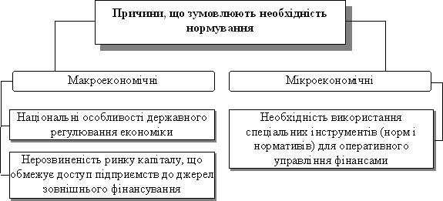
Рисунок 2.2. Причини, що визначають необхідність нормування

Нормування оборотних активів може здійснюватись трьома методами: методом прямого рахунку, аналітичним методом та методом коефіцієнтів.
Метод прямого розрахунку дозволяє найбільш точно визначити потребу в оборотних активах, так як враховує всі організаційно-технологічні, технічні, транспортні та інші характерні особливості, досвід і стан розрахунків. Обґрунтований розрахунок здійснюється за кожним елементом оборотних активів з врахуванням завдань виробничого плану, постачання та збуту.
Аналітичний метод визначення потреби в оборотних активах базується на здійсненні розрахунків з врахуванням середніх фактичних залишків та змін обсягів виробництва. При цьому здійснюється коригування з врахуванням зайвих і непотрібних запасів, неліквідів, які, можливо, мали місце в попередньому періоді.
Коефіцієнтний метод дозволяє здійснити розрахунок потреби в оборотних активах з врахуванням тенденцій і співвідношень в змінах обсягу виробництва та окремих видів запасів і затрат. Частина з них знаходиться в прямій пропорційній залежності від змін в обсягу виробництва – сировина, матеріали, покупні напівфабрикати, незавершене виробництво, готова продукція на складі, інша ж частина залежить в значно меншій мірі – малоцінні і швидкозношувані предмети, запчастини для ремонтів, витрати майбутніх періодів тощо. [11,с.100]
Економічними показниками використання оборотних активів є фондовіддача, фондомісткість, прибутковість, оборотність, коефіцієнт оборотності, розмір вивільнення (замороження).
Фондовіддача — показник, що характеризує рівень виробництва валової (товарної) продукції на одиницю оборотних активів. Визначається він діленням обсягу виробництва валової або товарної продукції у вартісному вираженні на 1000 грн оборотних активів.
Фондомісткість — показник, що характеризує розмір оборотних активів, які використовуються у виробництві одиниці валової (реалізованої) продукції. Визначається він діленням величини оборотних активів на 1000 грн виробленої або реалізованої продукції.
Прибутковість — показник, що характеризує рівень окупності сукупних витрат виробництва або його складових, у тому числі оборотних активів. Визначається діленням обсягу балансового прибутку на 1000 грн середньорічної вартості оборотних активів.
Оборотні активи підприємств весь час перебувають у русі, проходячи послідовно три стадії кругообігу: заготівельну, виробничу та реалізації. Послідовне проходження оборотними активами стадії кругообігу із зміною форм вартості називається оборотністю. Оборотність характеризується тривалістю одного обороту у днях та кількістю обертів за певний (аналізований) період, тобто коефіцієнтом оборотності.
Тривалість одного обороту у днях, тобто оборотність оборотних активів, визначається за формулою

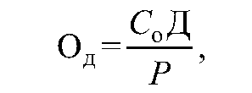 (2,1)
де Д — кількість днів, за яку обчислюється оборотність (вважається, що місяць дорівнює 30 дням, квартал— 90, півріччя— 180, рік — 360 дням); Со — середній залишок оборотних активів за аналізований період*, грн; Р — сума обороту. [11,c. 210]

Таблиця 2.1. Розрахунок коефіцієнтів оборотності [3,c. 278-279]
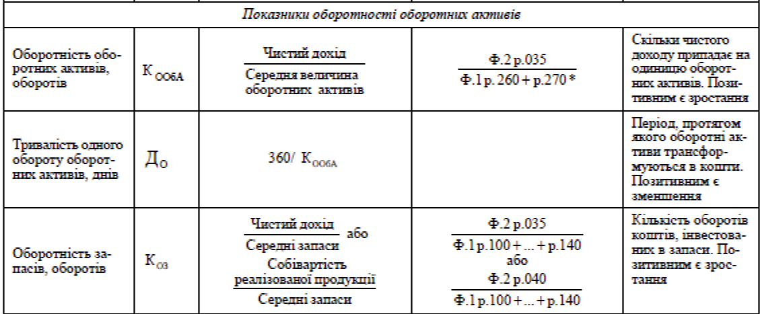
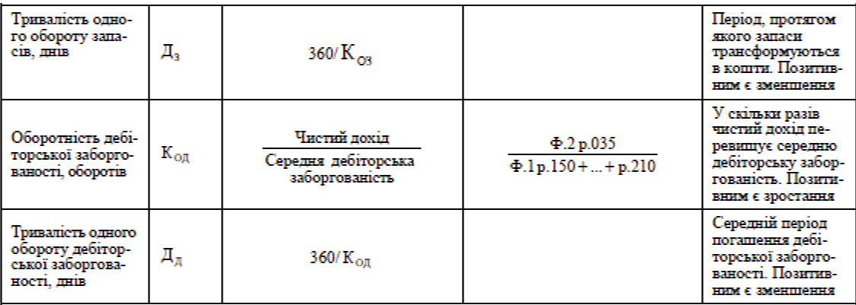

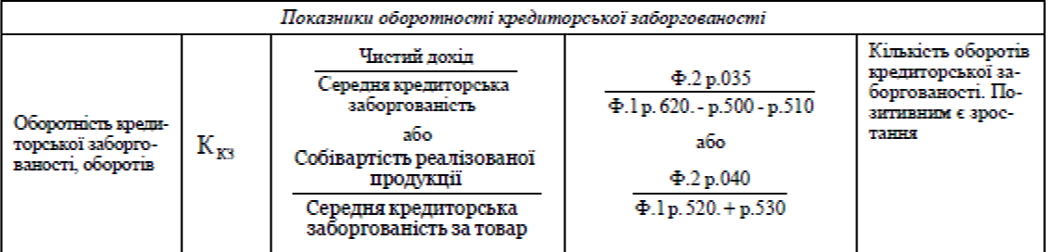

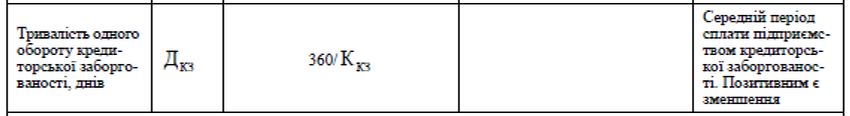

2.3 Управління необоротними активами

Сформовані на початку господарської діяльності підприємства необоротні активи потребують постійного управління ними.
Основними задачами управління необоротними активами є:
- визначення можливих форм оновлення основних виробничих засобів на простій та розширеній основі;
- визначення потреби в нарощенні необоротних активів для розширення обсягів виробництва;
- визначення можливих способів розширення основних виробничих засобів (нове будівництво, розширення, конструкція, технічне переоснащення)
- забезпечення ефективного використання раніше сформованих та нововведених основних засобів та матеріальних активів;
- формування необхідних фінансових ресурсів для відтворення необоротних активів та оптимізація їх структури;
Оновлення основних засобів на простій основі здійснюється за рахунок поточного, середнього та капітального ремонтів, а також придбання нових видів необоротних активів в межах існуючої на підприємстві потужності виробництва.
Для визначення потреби у прирості необоротних активів у випадку їх розширеного відтворення аналізуються:
- необхідні додаткові площі та потужності для збільшення обсягів господарської діяльності;
- залишок необоротних активів на початок планового періоду;
- планове вибуття необоротних активів у зв`язку з їх фізичним та моральним зносом.
При цьому залучити в достатньому обсязі інформацію про ціну ресурсів та облікові оцінки вирочних засобів, так як в практиці фінансового менеджменту приріст необоротних активів завжди визначається лише у вартістних показниках. Управління необоротними активами здійснюється по таким етапам: спочатку проводиться аналіз складу; сктруктури необоротних активів; сутність їх придатності; інтенсивності оновлення та ефективності використання. З цією метою визначаються наступні показники:
1. Коефіцієнт участи операційних необоротних активів в загальній сумі активів підприємства:
Ку – коефіцієнт участі операційних необоротних активів в зазначеній сумі активів підприємства.

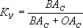, (2,2)

Де, ВАс – середня вартість операційних необоротних активів.
ОАс – середня вартість оборотних активів.
Визначений коефіцієнт розраховується в динаміці. Якщо при порівнянні зазначення цього коефіцієнта збільшується, то це позитивно характеризує роботу підприємства, якщо навпаки – негативно.
2. Коефіцієнт зносу:

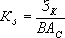 , (2,3)

Де, Кз – коефіцієнт зносу необоротних активів на кінець аналізуємого періоду.
Зк – сума зносу.
ВАс – середня вартість необоротних активів.
Даний коефіцієнт характеризує сутність фізичного зносу необоротних активів. Цей показник розраховується в динаміці. Збільшення коефіцієнту зносу звітного періоду у порівнянні з минулим періодом негативно характеризує роботу підприємства, а зменшення – навпаки позитивно.
3. коефіцієнт придатності необоротних активів:
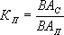 , (2,4)

Де, Кп – коефіцієнт придатності необоротних активів.
ВАз – залишкова вартість необоротних активів.
ВАп – первісна вартість необоротних активів.
Зростання цього показника в динаміці позитивно характеризує роботу підприємства, а зменшення, навпаки – негативно.
4. Період обороту необоротних активів:

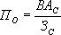 ,(2,4)

Де, По – період необороту необоротних активів;
ВАс – середня вартість необоротних активів;
Зс – середня сума зносу необоротних активів.
Зазначений показник розраховується в динаміці. Збільшення цього показника в звітному періоді у порівнянні з минулим періодом позитивно зарактеризує роботу підприємства, зменшення, навпаки – негативно.
5. Коєфіцієнт рентабельності:

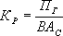 , (2,5)

Кр – коефіцієнт рентабельності необоротних активів;
Пч – чистий прибуток підприємства.
ВАс – середня вартість необоротних активів.
На основі проведеного аналізу визначається оптимальна сума необоротних активів в плановому періоді за формулою:

(2,6)
Де, ВАо – оптимальна сума необоротних активів;
ВАк – вартість необоротних активів, які використовуються на кінець звітного періоду;
ВАн – вартість необоротних активів, які не використовуються у виробничому процесі на кінець звітного періоду;
КВА – приріст коефіцієнту використання необоротних активів у звітному періоді;
КОР – коефіцієнт приросту обсягу реалізації продукції у плановому періоді.
Таким чином, фінансовий менеджер повинен забезпечувати ефективне використання грошових коштів, пов`язаних з придбанням, реконструкцією, розширенням та технічним переоснащенням необоротних активів. [2]

3. Методологічні основи управління пасивами підприємства

3.1 Принципи формування капіталу створюваного підприємства

Основною метою формування капіталу створюваного підприємства є залучення його достатнього обсягу для фінансування придбання необхідних активів, а також оптимізація його структури з позицій забезпечення умов подальшого ефективного використання.
Процес формування капіталу створюваного підприємства має певні особливості, основні з яких наведено нижче.
- До формування капіталу створюваного підприємства не може бути залучено внутрішні джерела фінансових ресурсів, які на цій стадії його життєвого циклу відсутні. Так, потреба у власному капіталі створюваного підприємства не може бути задоволена за рахунок його прибутку, а потреба в позиковому капіталі — за рахунок поточних зобов'язань за розрахунками, які до початку функціонування підприємства ще не сформувалися.
- Основу формування стартового капіталу створюваного підприємства становить власний капітал його засновників. Без внесення певної частини власного капіталу у створення нового підприємства залучити позиковий капітал досить складно (формування стартового капіталу створюваного підприємства виключно за рахунок позикового капіталу теоретично можливе, проте на практиці зустрічається дуже рідко).
- Стартовий капітал, що формується у процесі створення нового підприємства, може бути залучено його засновниками в будь-якій формі. Такими його формами можуть виступати грошові кошти; різні види основних засобів (будівлі, приміщення, машини, устаткування); різні види матеріальних оборотних активів (запаси сировини, матеріалів. товарів, напівфабрикатів); різноманітні нематеріальні активи (патентні права на використання винаходів, права на промислові зразки й моделі, права використання торгової марки або товарного знаку та ін.); окремі види фінансових активів (різні види цінних паперів, що обертаються на фондовому ринку).
- Власний капітал засновників (учасників) створюваного підприємства вкладається в нього у формі статутного капіталу. Початковий розмір цього капіталу декларується статутом створюваного підприємства.
- Особливості формування статутного капіталу нового підприємства визначаються організаційно-правовими формами його створення. Таке формування регулюється державою. Так, державні нормативно-правові акти регламентують мінімальний розмір статутного капіталу підприємств, то створюються у формі відкритого акціонерного товариства й товариства з обмеженою відповідальністю. Щодо корпоративних підприємств, які створюються у формі відкритого акціонерного товариства, регламентується також порядок проведення емісії акцій, обсяг придбання пакету акцій його засновниками, мінімальний обсяг придбання акцій усіма акціонерами протягом передбаченого терміну відкритої підписки та деякі інші аспекти первинного формування капіталу.
- Можливості та коло джерел залучення позикового капіталу на стадії створення підприємства вкрай обмежені. Хоча вважається, що хороша підприємницька ідея обов'язково отримає своє фінансування, це явне перебільшення (особливо в умовах економіки перехідного типу). Сучасна практика свідчить, шо фінансування нового бізнесу кредиторами є досить складним, а іноді і важко- вирішуваним завданням. При цьому на початковій стадії формування капіталу підприємства до його створення не може бути залучено такі позикові джерела, як емісія облігацій. податковий кредит та деякі інші.
- Формування капіталу створюваного підприємства за рахунок зовнішніх джерел потребує, як правило, підготовки спеціального документа — бізнес-плану. Бізнес-план — це основний документ, який визначає необхідність створення нового підприємства й у якому в загальноприйнятій послідовності розділів викладені основні характеристики та прогнозовані фінансові показники новостворюваного підприємства. У бізнес-плані відбиваються, як правило, такі основні показники: загальна потреба в стартовому капіталі, необхідному для початку функціонування підприємства; схема фінансування нового бізнесу, пропонована його засновниками; очікувані строки повернення вкладеного капіталу інвесторам (кредиторам) та ін.
8. Для підготовки бізнес-плану засновники створюваного підприємства повинні здійснити певні передстартові витрати капіталу. Ці витрати пов'язані з оплатою праці розробників бізнес-плану і фінансуванням пов'язаних із цим досліджень. Передстартові витрати капіталу в суму статутного капіталу створюваного підприємства зазвичай не включаються.
9. Ризики, пов'язані з формуванням (і подальшим використанням) капіталу створюваного підприємства, характеризуються досить високим рівнем. Це зумовлює відповідно високий рівень вартості окремих елементів позикового капіталу, що залучається на стадії створення підприємства. [11,c. 289-291]

3.2 Управління власним капіталом підприємства

На діючому підприємстві власний капітал має певні основні форми (рисунок 3.1.)

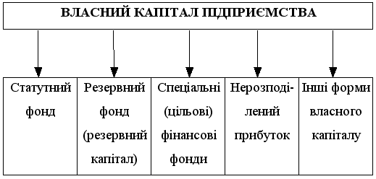
Рисунок 3.1 Форми функціонування власного капіталу підприємства
1. Статутний фонд характеризує початкову суму власного капіталу підприємства, інвестовану у формування його активів для початку здійснення господарської діяльності. Його розмір визначається статутом підприємства. Для підприємств окремих сфер діяльності й організаційно-правових форм (акціонерне товариство, товариство з обмеженою відповідальністю) мінімальний розмір статутного фонду регулюється законодавством.
2. Резервний фонд (резервний капітал) є зарезервованою частиною власного капіталу підприємства, призначеного для внутрішнього страхування його господарської діяльності. Розмір даної резервної частини власного капіталу визначається установчими документами. Формування резервного фонду здійснюється за рахунок прибутку підприємства (мінімальний розмір відрахувань прибутку в резервний фонд регулюється законодавством).
3. Спеціальні (цільові) фінансові фонди, до яких належать цілеспрямовано сформовані фонди власних фінансових засобів з метою їх наступних цільових витрат. У складі цих фінансових фондів виділяють звичайно амортизаційний фонд, ремонтний фонд, фонд охорони праці, фонд спеціальних програм, фонд розвитку виробництва тощо. Порядок формування й використання засобів цих фондів регулюється статутом й іншими установчими та внутрішніми документами підприємства.
1. Нерозподілений прибуток характеризує частину прибутку підприємства, що був отриманий у попередньому періоді та не використаний на споживання власниками (акціонерами, пайовиками) й персоналом. Ця частина прибутку призначена для реінвестування на розвиток виробництва.
5. Інші форми власного капіталу, до яких належать розрахунки за майно при передачі його в оренду, розрахунки з учасниками стосовно виплати їм прибутків у формі відсотків або дивідендів і деякі інші, відображені в першому розділі пасиву балансу.
Управління власним капіталом пов’язане не тільки з забезпеченням ефективного використання вже накопиченої його частини, але і з формуванням власних фінансових ресурсів, що забезпечують майбутній розвиток підприємства. Власні фінансові ресурси класифікуються за певними джерелами (таблиця 3.1.).

Таблиця 3.1. Джерела формування власних фінансових ресурсів підприємства [2]
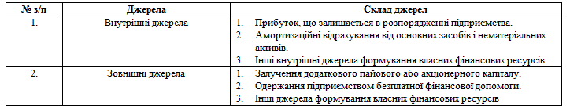

Розробка політики формування власних фінансових ресурсів підприємства здійснюється за такими основними етапами:
1. Аналіз формування власних фінансових ресурсів підприємства у попередньому періоді.
2. Визначення загальної потреби у власних фінансових ресурсах.
3. Оцінка вартості залучення власного капіталу з різних джерел.
4. Забезпечення максимального обсягу залучення власних фінансових ресурсів за рахунок внутрішніх джерел.
5. Забезпечення необхідного обсягу залучення власних фінансових ресурсів із зовнішніх джерел.
6. Оптимізація співвідношення внутрішніх і зовнішніх джерел формування власних фінансових ресурсів.
Ефективне використання власного капіталу забезпечує фінансову стійкість і рівень платоспроможності підприємства. Тому першочергова увага повинна бути і приділена оцінці вартості власного капіталу в розрізі окремих його елементів і в цілому.
Оцінка вартості власного капіталу має ряд особливостей, основними з яких є:
а) необхідність постійного коригування балансової суми власного капіталу в процесі здійснення оцінки.
При цьому коригуванню підлягає тільки та частина власного капіталу, що використовується, бо новий власний капітал, що залучається, оцінений у поточній ринковій вартості;
б) оцінка вартості нового власного капіталу, що залучається, носить ймовірний характер. Залучення основної суми власного капіталу контрактних зобов’язань не містить (за винятком емісії привілейованих акцій), а є лише розрахунковими плановими величинами, що можуть бути скориговані за результатами майбутньої господарської діяльності;
в) суми виплат власникам капіталу входять до складу оподаткованого прибутку, що збільшує вартість власного капіталу порівняно з позиковим. Виплати власникам капіталу у формі відсотків і дивідендів здійснюються за рахунок чистого прибутку підприємства, у той час як виплати відсотків за позиковий капітал здійснюються за рахунок витрат (собівартості). Це визначає більш високий рівень вартості нового власного капіталу, що залучається порівняно з позиковим;
г) залучення власного капіталу пов’язано з більш високим рівнем ризику інвесторів, що збільшує його вартість на розмір премії за ризик. [12]

3.3 Управління позиковим капіталом підприємства

У процесі розвитку підприємства в міру погашення його фінансових зобов’язань виникає потреба в притягненні нових позикових засобів. Джерела і форми залучення позикових засобів підприємством дуже різноманітні. Класифікація позикових засобів, що залучаються підприємством, приведена в таблиці 3.2

Таблиця 3.2. Класифікація позикових засобів, що залучаються підприємством за основними ознаками
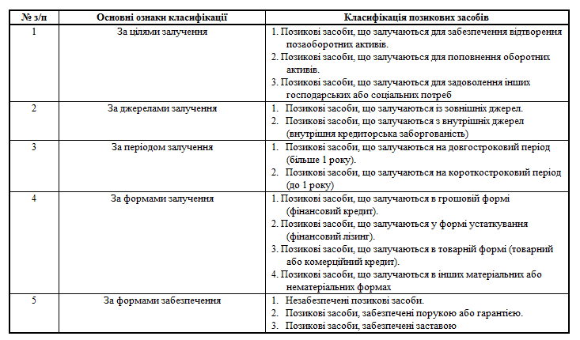

Процес формування політики залучення підприємством позикових засобів включає такі основні етапи:
1. Аналіз залучення використання позикових засобів у попередньому періоді.
2. Визначення цілей залучення позикових засобів у майбутньому періоді.
3. Визначення граничного обсягу залучення позикових засобів.
4. Оцінка вартості залучення позикового капіталу з різних джерел.
5. Визначення співвідношення обсягу позикових засобів, що залучаються на коротко- і довгостроковій основі.
6. Визначення форм залучення позикових засобів.
7. Визначення складу основних кредиторів.
8. Формування ефективних умов залучення кредитів.
9. Забезпечення ефективного використання залучених кредитів.
10. Забезпечення своєчасних розрахунків за отримані кредити. [12]
Оцінка вартості позикового капіталу має ряд особливостей, основними з яких є:
а) відносна простота формування базового показника оцінки вартості. Таким базовим показником, що підлягає наступному коригуванню, є вартість обслуговування боргу у формі відсотка за кредит, купонної ставки за облігацією тощо. Даний показник прямо обговорений умовами кредитного договору, умовами емісії або інших форм контрактних зобов’язань підприємства;
б) урахування в процесі оцінки вартості позикових засобів податкового коректора, тому що виплати щодо обслуговування боргу – відсотки за кредит і інші форми цього обслуговування відносять на собівартість продукції, вони зменшують розмір оподаткування бази підприємства, а відповідно, знижують розмір вартості позикового капіталу на ставку податку з прибутку.
в) вартість залучення позикового капіталу має високий ступінь зв’язку з рівнем кредитоспроможності підприємства, що оцінюється кредитором. Чим вище рівень кредитоспроможності підприємства за оцінкою кредитора, тобто чим вище його кредитний рейтинг на фінансовому ринку, тим нижча вартість позикового капіталу, що залучається цим підприємством. Найменша ставка відсотка за кредит у будь-якій його формі – ставка "прайм райт" – установлюється кредиторами для так званих "першокласних позичальників";
г) залучення позикового капіталу завжди пов’язано з поворотним грошовим потоком не тільки щодо обслуговування боргу, але і щодо погашення зобов’язання за основною сумою цього боргу. Це генерує особливі види фінансових ризиків, найбільш небезпечні за своїми наслідками, що призводять підприємства, інколи до банкрутства. Такі ризики проявляються незалежно від форм і умов залучення позикового капіталу. Водночас зниження рівня даних ризиків викликає, як правило, підвищення вартості позикового капіталу. Так, ставка відсотка за довгостроковим кредитом в усіх його формах, що дозволяє підприємству знизити ризик неплатоспроможності в поточному періоді, завжди вище, ніж за короткостроковим.
Особливості оцінки й управління вартістю позикового капіталу в розрізі базових його елементів:
1. Вартість фінансового кредиту:
· банківського кредиту;
· фінансового лізингу.
2. Вартість позикового капіталу, що залучається за рахунок емісії облігацій.
3. Вартість товарного (комерційного) кредиту:
· у формі короткострокової відстрочки платежу;
· у формі довгострокової відстрочки платежу, оформленої векселем.
4. Вартість внутрішньої кредиторської заборгованості. [2]

4. Фінансовий аналіз холдингової компанiї "АвтоКрАЗ" у формi вiдкритого акцiонерного товариства

4.1 Горизонтальний і вертикальний аналіз балансу і звіту про фінансові результати

На основі даних фінансової звітності (баланс – форма 1 та звіт про фінансові результати – форма 2) необхідно провести оцінку фінансового стану підприємства, зробити висновки та дати рекомендації щодо його поліпшення.

Таблиця 4.1- Аналіз балансу підприємства за 2008 рік
Актив | Код рядка | На початок звітного періоду | На кінець звітного періоду | Абсолютна зміна | Відносна зміна | Структура на початок періоду | Структура на кінець періоду | Зміна в струкутрі
1 | 2 | 3 | 4
I. Необоротні активи
Нематеріальні активи:
залишкова вартість | 10 | 8910 | 9406 | 496 | 5,57% | 0,611% | 0,538% | -0,072%
первісна вартість | 11 | 9537 | 10578 | 1041 | 10,92% | 0,654% | 0,606% | -0,048%
накопичена амортизація | 12 | -627 | -1172 | -545 | 86,92% | -0,043% | -0,067% | -0,024%
Незавершене будівництво | 20 | 59212 | 78869 | 19657 | 33,20% | 4,060% | 4,515% | 0,455%
Основні засоби: |  |  |  |  |  | 0,000% | 0,000% | 0,000%
залишкова вартість | 30 | 495950 | 458028 | -37922 | -7,65% | 34,007% | 26,220% | -7,787%
первісна вартість | 31 | 5075177 | 5006154 | -69023 | -1,36% | 348,001% | 286,580% | -61,421%
знос | 32 | -4579227 | -4548126 | 31101 | -0,68% | -313,994% | -260,360% | 53,634%
Довгострокові біологічні активи:
справедлива (залишкова) вартість | 35 | 0 | 0 | 0 |  | 0,000% | 0,000% | 0,000%
первісна вартість | 36 | 0 | 0 | 0 |  | 0,000% | 0,000% | 0,000%
накопичена амортизація | 37 | 0 | 0 | 0 |  | 0,000% | 0,000% | 0,000%
Довгострокові фінансові інвестиції: |  |  |  | 0 |  | 0,000% | 0,000% | 0,000%
які обліковуються за методом участі в капіталі інших підприємств | 40 | 3754 | 4001 | 247 | 6,58% | 0,257% | 0,229% | -0,028%
інші фінансові інвестиції | 45 | 860869 | 1172414 | 311545 | 36,19% | 59,029% | 67,115% | 8,086%
Довгострокова дебіторська заборгованість | 50 | 555 | 694 | 139 | 25,05% | 0,038% | 0,040% | 0,002%
Справедлива (залишкова) вартість інвестиційної нерухомості | 55 | 14448 | 13754 | -694 | -4,80% | 0,991% | 0,787% | -0,203%
Первісна вартість інвестиційної нерухомості | 56 | 36312 | 36340 | 28 | 0,08% | 2,490% | 2,080% | -0,410%
Знос інвестиційної нерухомості | 57 | -21864 | -22586 | -722 | 3,30% | -1,499% | -1,293% | 0,206%
Відстрочені податкові активи | 60 | 14684 | 9695 | -4989 | -33,98% | 1,007% | 0,555% | -0,452%
Гудвіл | 65 | 0 | 0 | 0 |  | 0,000% | 0,000% | 0,000%
Інші необоротні активи | 70 | 0 | 0 | 0 |  | 0,000% | 0,000% | 0,000%
Усього за розділом I | 80 | 1458382 | 1746861 | 288479 | 19,78% | 41,157% | 36,976% | -4,181%
II. Оборотні активи
Виробничі запаси | 100 | 101118 | 95690 | -5428 | -5,37% | 4,850% | 3,214% | -1,636%
Поточні біологічні активи | 110 | 0 | 0 | 0 |  | 0,000% | 0,000% | 0,000%
Незавершене виробництво | 120 | 50841 | 73186 | 22345 | 43,95% | 2,438% | 2,458% | 0,020%
Готова продукція | 130 | 84053 | 138585 | 54532 | 64,88% | 4,031% | 4,655% | 0,623%
Товари | 140 | 3322 | 2721 | -601 | -18,09% | 0,159% | 0,091% | -0,068%
Векселі одержані | 150 | 0 | 0 | 0 |  | 0,000% | 0,000% | 0,000%
Дебіторська заборгованість за товари, роботи, послуги: |  |  |  | 0 | #ДЕЛ/0! | 0,000% | 0,000% | 0,000%
чиста реалізаційна вартість | 160 | 29847 | 221803 | 191956 | 643,13% | 1,431% | 7,450% | 6,018%
первісна вартість | 161 | 29887 | 223807 | 193920 | 648,84% | 1,433% | 7,517% | 6,084%
резерв сумнівних боргів | 162 | -40 | -2004 | -1964 | 4910,00% | -0,002% | -0,067% | -0,065%
Дебіторська заборгованість за розрахунками: |  |  |  | 0 |  | 0,000% | 0,000% | 0,000%
з бюджетом | 170 | 75911 | 45087 | -30824 | -40,61% | 3,641% | 1,514% | -2,126%
за виданими авансами | 180 | 192263 | 164006 | -28257 | -14,70% | 9,221% | 5,508% | -3,713%
з нарахованих доходів | 190 | 0 | 0 | 0 |  | 0,000% | 0,000% | 0,000%
із внутрішніх розрахунків | 200 | 401 | 190 | -211 | -52,62% | 0,019% | 0,006% | -0,013%
Інша поточна дебіторська заборгованість | 210 | 1333367 | 1351234 | 17867 | 1,34% | 63,949% | 45,384% | -18,565%
Поточні фінансові інвестиції | 220 | 159032 | 852727 | 693695 | 436,20% | 7,627% | 28,640% | 21,013%
Грошові кошти та їх еквіваленти: |  |  |  | 0 |  | 0,000% | 0,000% | 0,000%
в національній валюті | 230 | 8574 | 1662 | -6912 | -80,62% | 0,411% | 0,056% | -0,355%
у т. ч. в касі | 231 | 29 | 26 | -3 | -10,34% | 0,001% | 0,001% | -0,001%
в іноземній валюті | 240 | 438 | 3127 | 2689 | 613,93% | 0,021% | 0,105% | 0,084%
Інші оборотні активи | 250 | 45892 | 27342 | -18550 | -40,42% | 2,201% | 0,918% | -1,283%
Усього за розділом II | 260 | 2085059 | 2977360 | 892301 | 42,80% | 58,843% | 63,023% | 4,180%
III. Витрати майбутніх періодів | 270 | 0 | 26 | 26 |  | 0,000% | 0,001% | 0,001%
IV. Необоротні активи та групи вибуття | 275 | 0 | 0 | 0 |  | 0,000% | 0,000% | 0,000%
Баланс | 280 | 3543441 | 4724247 | 1180806 | 33,32%
Пасив | Код рядка | На початок звітного періоду | На кінець звітного періоду |  |  |  |  | 0,000%
I. Власний капітал |  |  |  | 0 |  |  |  | 0,000%
Статутний капітал | 300 | 565742 | 565742 | 0 | 0,00% | #ДЕЛ/0! | #ДЕЛ/0! | #ДЕЛ/0!
Пайовий капітал | 310 | 0 | 0 | 0 |  | #ДЕЛ/0! | #ДЕЛ/0! | #ДЕЛ/0!
Додатковий вкладений капітал | 320 | 0 | 0 | 0 |  | #ДЕЛ/0! | #ДЕЛ/0! | #ДЕЛ/0!
Інший додатковий капітал | 330 | 507667 | 467783 | -39884 | -7,86% | #ДЕЛ/0! | #ДЕЛ/0! | #ДЕЛ/0!
Резервний капітал | 340 | 0 | 0 | 0 |  | #ДЕЛ/0! | #ДЕЛ/0! | #ДЕЛ/0!
Нерозподілений прибуток (непокритий збиток) | 350 | 279543 | 385331 | 105788 | 37,84% | #ДЕЛ/0! | #ДЕЛ/0! | #ДЕЛ/0!
Неоплачений капітал | 360 | 0 | 0 | 0 |  | #ДЕЛ/0! | #ДЕЛ/0! | #ДЕЛ/0!
Вилучений капітал | 370 | 0 | 0 | 0 |  | #ДЕЛ/0! | #ДЕЛ/0! | #ДЕЛ/0!
Усього за розділом I | 380 | 0 | 0 | 0 |  | 0,000% | 0,000% | 0,000%
II. Забезпечення таких витрат і платежів |  | 1352952 | 1418856 | 65904 | 4,87% |  |  | 0,000%
Забезпечення виплат персоналу | 400 | 0 | 0 | 0 |  | 0,000% | 0,000% | 0,000%
Інші забезпечення | 410 |  |  | 0 |  | 0,000% | 0,000% | 0,000%
Сума страхових резервів | 415 | 355 | 4055 | 3700 | 1042,25% | 70,717% | 96,502% | 25,785%
Сума часток перестраховиків у страхових резервах | 416 | 0 | 0 | 0 |  | 0,000% | 0,000% | 0,000%
Залишок сформованого призового фонду, що підлягає виплаті переможцям лотереї | 417 | 0 | 0 | 0 |  | 0,000% | 0,000% | 0,000%
не забезпеченого сплатою участі у лотереї |  | 0 | 0 | 0 |  | 0,000% | 0,000% | 0,000%
Цільове фінансування | 420 | 147 | 147 | 0 | 0,00% | 29,283% | 3,498% | -25,785%
Усього за розділом II | 430 | 502 | 4202 | 3700 | 737,05% | 0,199% | 0,024% | -0,175%
III. Довгострокові зобов'язання |  |  |  | 0 |  |  |  | 0,000%
Довгострокові кредити банків | 440 | 20384 | 706734 | 686350 | 3367,10% | 11,859% | 75,281% | 63,421%
Інші довгострокові фінансові зобов'язання | 450 | 151500 | 231000 | 79500 | 52,48% | 88,141% | 24,606% | -63,535%
Відстрочені податкові зобов'язання | 460 | 0 | 0 | 0 |  | 0,000% | 0,000% | 0,000%
Інші довгострокові зобов'язання | 470 | 0 | 1065 | 1065 |  | 0,000% | 0,113% | 0,113%
Усього за розділом III | 480 | 171884 | 938799 | 766915 | 446,18% | 4,851% | 26,494% | 21,643%
IV. Поточні зобов'язання |  |  |  | 0 |  |  |  | 0,000%
Короткострокові кредити банків | 500 | 424040 | 584810 | 160770 | 37,91% | 21,014% | 24,757% | 3,743%
Поточна заборгованість за довгостроковими зобов'язаннями | 510 | 0 | 0 | 0 |  | 0,000% | 0,000% | 0,000%
Векселі видані | 520 | 147972 | 475830 | 327858 | 221,57% | 7,333% | 20,143% | 12,810%
Кредиторська заборгованість за товари, роботи, послуги | 530 | 79395 | 170648 | 91253 | 114,94% | 3,934% | 7,224% | 3,290%
Поточні зобов'язання за розрахунками: |  |  |  | 0 |  | 0,000% | 0,000% | 0,000%
з одержаних авансів | 540 | 288918 | 296953 | 8035 | 2,78% | 14,318% | 12,571% | -1,747%
з бюджетом | 550 | 1950 | 1075 | -875 | -44,87% | 0,097% | 0,046% | -0,051%
з позабюджетних платежів | 560 | 28 | 44 | 16 | 57,14% | 0,001% | 0,002% | 0,000%
зі страхування | 570 | 4257 | 1939 | -2318 | -54,45% | 0,211% | 0,082% | -0,129%
з оплати праці | 580 | 9232 | 4716 | -4516 | -48,92% | 0,458% | 0,200% | -0,258%
з учасниками | 590 | 0 | 0 | 0 |  | 0,000% | 0,000% | 0,000%
із внутрішніх розрахунків | 600 | 664 | 1650 | 986 | 148,49% | 0,033% | 0,070% | 0,037%
Зобов’язання, пов’язані з необоротними активами та групами вибуття, утримуваними для продажу | 605 | 0 | 0 | 0 |  | 0,000% | 0,000% | 0,000%
Інші поточні зобов'язання | 610 | 1061466 | 824554 | -236912 | -22,32% | 52,602% | 34,906% | -17,696%
Усього за розділом IV | 620 | 2017922 | 2362219 | 344297 | 17,06% | 56,948% | 50,002% | -6,946%
V. Доходи майбутніх періодів | 630 | 181 | 171 | -10 | -5,52% | 0,005% | 0,004% | -0,001%
Баланс | 640 | 3543441 | 4724247 | 1180806 | 33,32% | 100,000% | 100,000% | 0,000%

Аналіз розпочнемо з горизонтального аналізу балансу.
Аналізуючи необоротні активи слід відзначити зростання майже всіх статей в його складі, зокрема залишкова вартість нематеріальних активів зросла на 496 тис. грн., або на 5,57%, також слід відзначити значене зростання інших фінансових інвестицій на 311 545 тис. грн., або 36%. Слід відзначити значне зростання 19 657 тис. грн. (33,20%) незавершеного виробництва.
Негативним фактором є зменшення залишкової вартості основних засобів на 37 922 тис. грн., або на 7,65%
Проаналізуємо зміни в оборотних активах підприємства. Зокрема слід відзначити зростання величини готової продукції і дебіторської заборгованості (191956 тис. грн. або 643%). Значне зростання відбулось стосовно поточних фінансових інвестицій ( 693695 тис. грн. або 436%).
Усього величина оборотних активів зросла на 892301 тис. грн. або на 436%. Величина загальних активів підприємства зросла на 33,2% 1180806 тис. грн.
Перейдемо до аналізу пасивів підприємства.
В 2008 році зросла величина власного капіталу підприємства на 65904 тис. грн. (4,87%) , що було забезпечено нерозподіленим прибутком підприємства. Забезпечення наступних витрат і платежів збільшились на 3700 тис. грн. (737%). Довгострокові зобов’язання підприємства зросли на 766 915 тис. грн. або 446, 18%. Поточні зобов’язання підприємства зросли на 344 297 тис. грн. (17%).
Характеризуючи зміни в структурі слід відзначити зменшення частки необоротних активів на 4% та аналогічне зростання питомої частки оборотних активів.
Хоча по власному капіталу і було зростання, проте його питома вага зменшилась на 8%. Питома вага довгострокових зобов’язань збільшилась на 21%, а питома вага короткострокових зменшилась на 17%.
Таблиця 4.2 - Горизонтальний аналіз звіту про фінансові результати підприємства за 2009 рік
Стаття | Код | За звітний | За попередній | Абсолютна зміна | Відносна зміна
Стаття | рядка | період | період | Абсолютна зміна | Відносна зміна
1 | 2 | 3 | 4
Доход (виручка) від реалізації продукції (товарів, робіт, послуг) | 10 | 1221985 | 1098639 | 123346 | 11,23%
Податок на додану вартість | 15 | -96282 | -81005 | -15277 | 18,86%
Акцизний збір | 20 | 0 | 0 | 0
 | 25 | 0 | 0 | 0
Інші вирахування з доходу | 30 | 0 | -54 | 54 | -100,00%
Чистий доход (виручка) від реалізації продукції (товарів, робіт, послуг) | 35 | 1125703 | 1017685 | 108018 | 10,61%
Собівартість реалізованої продукції (товарів, робіт, послуг) | 40 | -931460 | -1017658 | 86198 | -8,47%
Валовий: |  |  |  | 0
прибуток | 50 | 194243 | 0 | 194243
збиток | 55 | 0 | -78 | 78
Інші операційні доходи | 60 | 724471 | 568440 | 156031 | 27,45%
у т. ч. дохід від первісного визнання біологічних активів і сільськогосподарської продукції, одержаних унаслідок сільськогосподарської діяльності | 61 | 0 | 0 | 0
Адміністративні витрати | 70 | -54998 | -41257 | -13741 | 33,31%
Витрати на збут | 80 | -65189 | -30027 | -35162 | 117,10%
Інші операційні витрати | 90 | -733302 | -572312 | -160990 | 28,13%
у т. ч. витрати від первісного визнання біологічних активів сільськогосподарської продукції, одержаних унаслідок сільськогосподарської діяльності | 91 | 0 | 0 | 0
Фінансові результати від операційної діяльності: |  |  |  | 0
прибуток | 100 | 65225 | 0 | 65225
збиток | 105 | 0 | -75234 | 75234 | -100,00%
Доход від участі в капіталі | 110 | 247 | 372 | -125 | -33,60%
Інші фінансові доходи | 120 | 307 | 84 | 223 | 265,48%
Інші доходи | 130 | 2481795 | 2053200 | 428595 | 20,87%
Фінансові витрати | 140 | -118430 | -60924 | -57506 | 94,39%
Втрати від участі в капіталі | 150 | 0 | 0 | 0
Інші витрати | 160 | -2354906 | -1831438 | -523468 | 28,58%
Прибуток (збиток) від впливу інфляції на монетарні статті | 165 | 0 | 0 | 0
Фінансові результати від звичайної діяльності до оподаткування:
прибуток | 170 | 74238 | 86060 | -11822 | -13,74%
збиток | 175 | 0 | 0 | 0
у т. ч. прибуток від припиненої діяльності та/або прибуток від переоцінки необоротних активів та групи вибуття унаслідок припинення діяльності | 176 | 0 | 0 | 0
у т. ч. збиток від припиненої діяльності та/або збиток від переоцінки необоротних активів та групи вибуття унаслідок припинення діяльності | 177 | 0 | 0 | 0
Податок на прибуток від звичайної діяльності | 180 | -8121 | -12082 | 3961 | -32,78%
Дохід з податку на прибуток від звичайної діяльності | 185 | 0 | 0 | 0
Фінансові результати від звичайної діяльності: |  |  |  | 0
прибуток | 190 | 66117 | 73978 | -7861 | -10,63%
збиток | 195 | 0 | 0 | 0
Надзвичайні: |  |  |  | 0
доходи | 200 | 0 | 0 | 0
витрати | 205 | 0 | 0 | 0
Податки з надзвичайного прибутку | 210 | 0 | 0 | 0
Чистий: |  |  |  | 0
прибуток | 220 | 66117 | 73978 | -7861 | -10,63%
збиток | 225 | 0 | 0 | 0
Забезпечення матеріального заохочення | 226 | 0 | 0 | 0
Матеріальні затрати | 230 | 861985 | 928873 | -66888 | -7,20%
Витрати на оплату праці | 240 | 134878 | 105527 | 29351 | 27,81%
Відрахування на соціальні заходи | 250 | 59002 | 43224 | 15778 | 36,50%
Амортизація | 260 | 52933 | 56955 | -4022 | -7,06%
Інші операційні витрати | 270 | 64848 | 43731 | 21117 | 48,29%
Разом | 280 | 1173646 | 1178310 | -4664 | -0,40%
Середньорічна кількість простих акцій | 300 | 2262969820 | 2262969820 | 0 | 0,00%
Скоригована середньорічна кількість простих акцій | 310 | 0 | 0 | 0
Чистий прибуток (збиток) на одну просту акцію | 320 | 0,02922 | 0,03269 | -0,00347
Скоригований чистий прибуток (збиток) на одну просту акцію | 330 | 0 | 0 | 0
Дивіденди на одну просту акцію | 340 | 0 | 0 | 0

В звітному періоду дохід збільшився на 123346 тис. грн. (11,23%). При цьому відбулося зменшення собівартості реалізованої продукції на 8,47%.
В 2008 році підприємство отримало валовий прибуток в розмірі 194243 тис. грн., в порівнянні зі збитком 78 тис. грн. в попередньому році. Аналогічно прибуток від операційної діяльності 2008 – 65 225 тис. грн., збиток 2007 - 75 234 тис. грн. Проте чистий прибуток зменшився на 7861 тис. грн. (10,63%) і склав 66 117 тис. грн.

4.2 Факторний аналіз результату операційної діяльності підприємства

Таблиця 4.3 - Дані для факторного аналізу результату операційної діяльності
Стаття | Код | За звітний | За попередній | Абсолютна зміна
Стаття | рядка | період | період | Абсолютна зміна
1 | 2 | 3 | 4
Доход (виручка) від реалізації продукції (товарів, робіт, послуг) | 10 | 1221985 | 1098639 | 123346
Податок на додану вартість | 15 | -96282 | -81005 | -15277
Інші вирахування з доходу | 30 | 0 | -54 | 54
Собівартість реалізованої продукції (товарів, робіт, послуг) | 40 | -931460 | -1017658 | 86198
Інші операційні доходи | 60 | 724471 | 568440 | 156031
Адміністративні витрати | 70 | -54998 | -41257 | -13741
Витрати на збут | 80 | -65189 | -30027 | -35162
Інші операційні витрати | 90 | -733302 | -572312 | -160990
Фінансові результати від операційної діяльності: |  |  |  | 0
прибуток | 100 | 65225 | 0 | 65225
збиток | 105 | 0 | -75234 | 75234

Взявши за основу частину звіту про фінансові результати операційної діяльності, не будемо враховувати дані які мали нульове значення, і дані, що використовувалися для проміжних підсумків. Враховуючи ці вимоги отримана таблиця 4,3. Розрахунок фінансового результату будемо проводити в наступному вигляді

Фінансовий результат від операційної діяльності = Доход (виручка) від реалізації продукції (товарів, робіт, послуг) - Податок на додану вартість- Інші вирахування з доходу - Собівартість реалізованої продукції (товарів, робіт, послуг) + Інші операційні доходи- Адміністративні витрати- Витрати на збут - Інші операційні витрати (3,1)

Оскільки модель мультиплікативна (складові додаються чи віднімаються), то величина зміни кожного фактора буде дорівнювати величині впливу цього фактору на модель в цілому. Іншими словами якщо дохід збільшився на 123346 тис. грн. то і фінансовий результат від операційної діяльності під дією цього фактора збільшився на 123346 тис. грн. В таблиці 4.3 розраховані зміни кожного з факторів. Саме на таку величину вони впливають і на операційний прибуток.

4.3 Коефіцієнтний аналіз фінансово-господарської діяльності

Таблиця 4.4 - Коефіцієнтний аналіз фінансово – господарської діяльності за 2008 рік
Коефіцієнт | Формула | 2008 | Характеристика
Показники майнового стану
Коефіцієнт зносу основних засобів | р.030 Ф1/р.031 Ф1 | 0,909 | знос основних засобів/початкова вартість
Коефіцієнт оновлення основних засобів | збільшення р. 031Ф1/р.031 Ф1 | -0,014
Частка оборотних виробничих активів у загальній сумі активів | р.100+р.120+р.270 Ф1/р.280 Ф1 | 0,045 | оборотні виробничи активи/активи
Коефіцієнт мобільності активів | р.260+р.270 Ф1/р.080 Ф1 | 1,704 | оборотні активи/необоротні активи
Показники ділової активності
Коефіцієнт обортності обігових коштів | р.035 Ф2/р.260 Ф1 (гр.3/2+гр.4/2) | 0,445 | чистий дохід/оборотні активи
Коефіцієнт оборотності запасів | р.035 Ф2/р.100,120,130,140? Ф1 | 4,097 | чистий дохід/запаси
Період одного обороту запасів | 365* р.100,120,130,140 Ф1/р.035Ф2 | 89,088 | запаси*365/чистий дохід
Коефіцієнт оборотності дебіторської заборгованості | р.035 Ф2/(р.150-210Ф1 гр.3/2+гр.4/2) | 0,659 | чистий дохід/дебіторська заборгованість
Показники рентабельності
Рентабельність капіталу (активів) за чистим прибутком | р.220 Ф2/р.280 Ф1 (гр.3/2+гр.4/2) | 0,016 | чистий прибуток/пасив
Рентабельність власного капіталу | р.220 Ф2/р.380 Ф1 (гр.3/2+гр.4/2) | 0,048 | чистий прибуток/власний капітал
Рентабельність реалізованої продукції за чистим прибутком | р.220 Ф2/р.035 | 0,059 | чистий прибуток/чистий дохід
Період окупності капіталу | р.280 Ф1 (гр.3/2+гр.4/2) /р.220 Ф2 | 62,523 | пасив/чистий прибуток
Показники фінансової стійкості
Власні оборотні кошти (ВОК) | р.380 ф1+р430Ф1+р.480 ф1-080р. Ф1 | 614996 | Власний капітал +Довгострокові зобовязання +Забезпечення витрат і платежів - Оборотні активи
Маневреність робочого капіталу | р.100-140 Ф1/(р.260 Ф1-р .620 Ф1) | 0,504 | грошові кошти та їх еквіваленти/робочий капітал
Коефіцієнт фінансової незалежності | р.380 Ф1/р.640 Ф1 | 0,300 | власний капітал/пасив
Показник фінансового лівериджу | р.480 Ф1/р.380 Ф1 | 0,662 | Довгострокові зобовязання/власний капітал
Коефіцієнт фінансової стійкості | р.380 Ф1+430 Ф1+р.630/р.480 Ф1+р.620 | 0,410 | власний капітал/позиковий капітал
Показники ліквідності
Коефіцієнт покриття | р.260 Ф1/р.620 Ф1 | 1,352 | оборотні активи/поточні зобовязання
Коефіцієнт швидкої ліквідності | р.260 - (р.100-140) Ф1/р.620 Ф1 | 1,174 | оборотні активи - запаси/поточні зобовязання
Коефіцієнт миттєвої ліквідності | р.230+р.240 Ф1/р.620 Ф1 | 0,003 | грошові кошти та їх еквіваленти/поточні зобовязання

Аналізуючи показники стану основних засобів слід відзначити величину коефіцієнту зносу 0,909 що є негативним показником, коефіцієнт оновлення має невелике від’ємне значення, що свідчить про відсутність оновлення обладнання. Частка оборотних виробничих активів є дуже низькою. Проте такий стан пояснюється специфікою діяльності підприємства.
Показники ділової активності підприємства є середніми, що знову таки пояснюється специфікою діяльності підприємства. Показники рентабельності підприємства є низькими. Коефіцієнт фінансової незалежності також низький Показники ліквідності є досить значними, окрім коефіцієнту миттєвої ліквідності.

4.4 Визначення типу фінансової стійкості

Таблиця 4.5- Визначення типу фінансової стійкості підприємства
 |  | 2009
Власні оборотні засоби | р.380 Ф1 – р. 080Ф1 | -328005
Власні оборотні засоби довгострокові джерела формування запасів | р.380 Ф1 – р. 080 Ф1+р.480 Ф1 | 610794
Величина основних джерел фінансування | р.380 Ф1 – р. 080 Ф1+р.480 Ф1+р.500Ф1 | 1195604
Фс | р.380 Ф1 – р. 080Ф1 – р.100-140Ф1 | -542497
Фс+д | р.380 Ф1 – р. 080 Ф1+р.480 Ф1- р.100-140Ф1 | 396302
Фо | р.380 Ф1 – р. 080 Ф1+р.480 Ф1+р.500Ф1- р.100-140Ф1 | 1195604

На основі цих даних розраховується трьох компонентний показник S

S =(Фс;Фс+д;Ф0)

Там где Ф>0 ставимо 1, де менше 0 – ставимо 0
S =(1;1;1) – абсолютна фінансова стійкість
S =(0;1;1) – нормальна фінансова стійкість
S =(0;0;1) – нестійкий фінансовий стан
S =(0;0;0) – кризова фінансова стійкість
Таким чином маємо ситуацію S =(0;1;1) – нормальна фінансова стійкість.

4.5 Визначення операційного та операційно-фінансового циклу підприємства

Таблиця 4.6 Розрахунок операційного і фінансового циклу підприємства
 |  | 2008
Коефіцієнт обороту запасів | р.040Ф2/(р.100-140) (ре.3Ф1/2+ре.4Ф1/2) | 3,390
Період обороту запасів | 365/коефіцієнт обороту запасів | 107,666
Коефіцієнт обороту деб. Заборгованості | р.035Ф2/(р.150-210)(ре.3/2+ре.4/2) | 0,660
Період обороту деб. Заборгованості | 365/період обороту деб. Заборогованості | 553,403
Коефіцієнт обороту кредиторської заборгованості | р.040Ф2/(р.530)(ре.3/2+ре.4/2) | 7,450
Період обороту редиторської заборгованості | 365/період обороту кред. Заборгованості | 48,991
Період операційного циклу | Період обороту запасів+Період обороту деб. Заборгованості | 661,069
Період фінансового циклу | Період операційного циклу – період оброту кред. Заборгованості | 612,078

Отже підприємство характеризується значним фінансовим і операційним циклом.

4.6 Оцінка ймовірності банкрутства підприємства

Таблиця 4.7. Розрахунок показників моделей оцінки банкрутства
 | 2008
Модель Альтмана | 1,197
Х1 | 0,130
X2 | 0,082
Х3 | 0,130
Х4 | 0,430
Х5 | 0,238
Модель Таффлера | 0,254
Х1 | 0,028
Х2 | 0,716
Х3 | 0,500
Х4 | 0,238
Модель Ліса | 0,069
Х1 | 0,630
Х2 | 0,259
Х3 | 0,082
Х4 | 0,429

Згідно з моделлю Альтмана:

Таблиця 4.8. Характеристика моделі Альтмана
Значення показнику | Ймовірність банкрутства
До 1,8 | висока
1,81-2,67 | не можна однозначно визначити
2,67 і вище | низька

Згідно з розрахованими коефіцієнтами ймовірність банкрутства за моделлю Альтмана досить висока.
Нормативне значення за моделлю Тафлера складає 0,3. Згідно з цією моделлю підприємство має схильність до банкрутства (0,254 – розрахункове значення).
Нормативне значення за моделлю Ліса складає 0,037, показники підприємства вищі за норматив. Таким чином згідно з цими моделями є ймовірність банкрутства підприємства.

висновок

Активи - ресурси, контрольовані підприємством в результаті минулих подій, використання яких, як очікується, приведе до надходження економічних вигод у майбутньому.
У балансі активи підприємства розміщені у трьох розділах:
I розділ- необоротні активи;
II розділ – оборотні активи;
III розділ- витрати майбтніх періодів.
Пасиви підприємства (тобто джерела фінансування його активів) складаються з власного капіталу і резервів, довготермінових зобов'язань, поточних зобов'язань та кредиторської заборгованості. [5]
Згідно з ПСБО 2 надається таке визначення складових балансу:
Власний капітал - частина в активах підприємства, що залишається після вирахування його зобов'язань.
Завдання управління активами підприємства можна поділити на завдання управління оборотними і необоротними активами.
Основне завдання управління необоротними активами полягає у забезпеченні своєчасного оновлення основних виробничих фондів та високої ефективності їх використання. Можливості оперативного управління необоротними активами незначні.
Управління операційними активами підприємства являє собою систему принципів і метолів розробки та реалізації управлінських рішень, пов'язаних з їх формуванням, ефективним використанням у операційній діяльності підприємства й організацією їх обороту.
Нормування — це процес обчислення частини оборотних активів (запасів та витрат), потрібної підприємству для забезпечення нормального, неперервного процесу виробництва, реалізації продукції та розрахунків.
І, навпаки, політика управління оборотними активами відзначається значною маневреністю, можливістю активного впливу на їх розмір, склад, структуру, оборотність, ліквідність та прибутковість.
Стратегія управління капіталом (пасивами) підприємства спрямована на вирішення таких основних завдань
1. Формування достатнього обсягу капіталу
2. Оптимізація розподілу сформованого капіталу
3. Забезпечення умов досягнення максимальної доходності капіталу
4. Забезпечення мінімізації фінансового ризику.
5. Забезпечення постійної фінансової рівноваги підприємства у процесі його розвитку.
6. Забезпечення належного рівня фінансового контролю.
7. Забезпечення належної фінансової гнучкості підприємства.
8. Оптимізація обігу капіталу.
9. Забезпечення своєчасного реінвестування капіталу.
Основною метою формування капіталу створюваного підприємства є залучення його достатнього обсягу для фінансування придбання необхідних активів, а також оптимізація його структури з позицій забезпечення умов подальшого ефективного використання.
Процес формування політики залучення підприємством позикових засобів включає такі основні етапи:
1. Аналіз залучення використання позикових засобів у попередньому періоді.
2. Визначення цілей залучення позикових засобів у майбутньому періоді.
3. Визначення граничного обсягу залучення позикових засобів.
4. Оцінка вартості залучення позикового капіталу з різних джерел.
5. Визначення співвідношення обсягу позикових засобів, що залучаються на коротко- і довгостроковій основі.
6. Визначення форм залучення позикових засобів.
7. Визначення складу основних кредиторів.
8. Формування ефективних умов залучення кредитів.
9. Забезпечення ефективного використання залучених кредитів.
10. Забезпечення своєчасних розрахунків за отримані кредити.
В ході проведеного Фінансовий аналіз холдингової компанiї "АвтоКрАЗ" у формi вiдкритого акцiонерного товариства було встановлено, що відбулося зростання активів і пасивів підприємства. У 2008 році підприємство отримало прибуток 66 млн. грн. Серед негативних фактів слід відзначити значне зростання позикового капіталу.
Аналізуючи показники стану основних засобів слід відзначити величину коефіцієнту зносу 0,909 що є негативним показником, коефіцієнт оновлення має невелике від’ємне значення, що свідчить про відсутність оновлення обладнання. Частка оборотних виробничих активів є дуже низькою. Проте такий стан пояснюється специфікою діяльності підприємства.
Показники ділової активності підприємства є середніми, що знову таки пояснюється специфікою діяльності підприємства. Показники рентабельності підприємства є низькими. Коефіцієнт фінансової незалежності також низький Показники ліквідності є досить значними, окрім коефіцієнту миттєвої ліквідності.
Підприємство характеризується нормальною фінансовою стійкістю і невеликою ймовірністю банкрутства. Також характерним є значний фінансовий і операційний цикл.

сПИСОК ВИКОРИСТАНИХ ДЖЕРЕЛ

- П(С)БО 2 «Баланс»
- «Фінансовий менеджмент» Електронний підручник http://www.vuzlib.net/fm_P/_index.htm
- Базілінська О.Я. Фінансовий аналіз: теорія та практика - К. : ЦУЛ, 2009. - 328 с.
- Управління активами підприємства і шляхи його покращання/ Реферат http://www.refine.org.ua/pageid-5329-9.html
- Економічний аналіз діяльності суб'єктів господарювання/ Електронний конспект лекцій http://readbookz.com/book/147/4180.html
- Фінансовий менеджмент/Електроний підручник http://buklib.net/component/option,com_jbook/task,view/Itemid,99999999/catid,84/id,842/
- Управління активами підприємства і шляхи його покращання / Реферат http://www.refine.org.ua/download-5329.html
- Парамонов А.В. Учет и анализ предпринимательского капитала. http://www.OPTIM.RU.
- Форум CFIN.RU / Финансовый и операционный менеджмент // Проблема оптимизации структуры капитала компании в России.
- Бланк И.А. Финансовый менеджмент : учебный курс. – К. : Изд-во "Ника-Центр", 2001. – 528 с.
- Бланк І.О. Фінансовий менеджмент: Нлвчальний посібник Ельга. 2008.— 724 с.
- Управління власник капіталом/Реферат http://www.ukrreferat.com/index.php?referat=48954
- Фінансова звітність ВАТ «АвтоКраз» http://www.smida.gov.ua/reestr/?kod=05808735&tab=2&lang=ua

